(от 1 года)
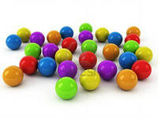
Подбери по цвету
Вам понадобится набор фломастеров с колпачками . Фломастеры лучше купить толстые. Сначала открываем фломастеры и пробуем на бумаге, как они рисуют (не забудьте называть ребенку цвета), а затем нужно закрыть фломастеры (а то засохнут и рисовать не будут). Колпачки нужно надевать на фломастер соответствующего цвета. "Это какой фломастер? Розовый. А где же у нас розовый колпачок? Давай приложим колпачок к фломастеру - такой же цвет, розовый?"
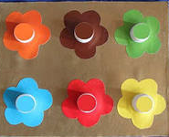
Игра для различия цвета
Вырезаются по контуру конфеты разных форм их цветного картона. Для начала используйте основные цвета, а затем и их оттенки. Приготовьте картонные тарелки таких же цветов и оттенков. А теперь устройте праздник для кукол. Положите перед каждой игрушкой разноцветные тарелки и вместе с ребенком раскладывайте "угощенье" Конфеты кладите на тарелки того же цвета, что и тарелка.
Строим дорогу
Знакомимся с понятиями "широко", "узко". Постройте вместе с ребенком несколько домиков или гаражей из деревянного конструктора. Затем сделайте несколько "дорожек" разной ширины. Обозначьте дорожку кубиками с обеих сторон. А теперь проверьте, по какой дорожке может пройти кукла или машинка. "Ой, не помещается, слишком узко". Посмотри, какая дорожка шире?" "Эта машинка широкая, ей нужна широкая дорожка"
Пересыпание крупы
Поставьте перед ребенком две небольшие мисочки. В одну из них насыпьте крупы или гороха. Покажите своему малышу, как с помощью ложки можно постепенно перекладывать горох из одной мисочки в другую и обратно. При этом нужно обращать внимание ребенка на звук, с которым пересыпается горох. "Стучит", "шуршит", "громко", "тихо".
Такая игра должна происходить под присмотром взрослого, чтобы юный исследователь не засунул горошину в нос или в ухо
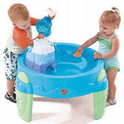
Переливание воды
Наденьте на малыша клеенчатый фартучек. Поставьте перед ним две мисочки, одна из которых наполнена водой, а другая пуста. Покажите ребенку, как при помощи обыкновенной медицинской клизмы или губки можно постепенно переливать водичку из одной емкости в другую. Обращайте внимание на булькающий и всасывающий звук, на льющуюся струйку и капли. Восторг ребенка гарантирован!!!
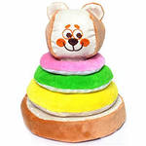
Делаем пирамидку
Это упражнение замечательно развивает мелкую и так называемую пишущую моторику, а также усидчивость и глазомер малыша
Нанизывать яркие кусочки хозяйственной поролоновой губки на деревянную палочку (выйдет подобие пирамидки). Заостряйте внимание ребенка на последовательности цвета и формы нанизываемых бусин, давайте полную свободу его фантазии. В результате все равно получится некое уникальное изделие. Не забудьте искренне похвалить получившуюся пирамидку и оставить их на некоторое время в неразобранном виде!
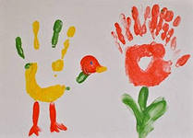
Рисуем красками
Научите ребенка пользоваться красками. Для начала можно использовать пальчиковые краски: вы будете рисовать вместе с ребенком каракули. Затем можно ребенка научить рисовать гуашью, пользоваться кисточкой. Очень хорошо разукрашивать красками. Нарисуйте что-нибудь простенькое, к примеру, круг на листе бумаги. Объясните ребенку, что за пределы круга нельзя "заезжать" кисточкой. Первое время ваш малыш будет пачкаться. Поэтому выделите ему специальную одежду для творческих занятий. Одежда должна быть не только не маркой, но и удобной, не стесняющей движений рук.
После того, как ваш ребенок научится этому, усложняйте задания. Используйте фигуры с несколькими деталями, чтобы раскрашивать уже разными цветами. Потом можно учиться раскрашивать карандашами, мелками и фломастерами.
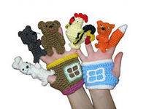
Кукольный театр
Начинайте театр с наличием 2-х героев или персонажей, постепенно увеличивая их число. Обязательно в репертуар ваших героев должны входить скороговорки, потешки, песенки.
С помощью театра ребенка можно научить: различать домашних животных, растения; научить считать и т.д. Ну а со временем ваш малыш сможет устраивать настоящие семейные кукольные спектакли, конечно если ему помогут взрослые. Увлечение театрализацией отлично развивает речь детей, а так же память и творческие способности, помогает преодолеть застенчивость. Хорошим материалом для кукол будут перчатки и варежки.
Прятки
Хорошо играть с ребенком в прятки. Если вы сами спрячетесь, вы увидите сколько радости будет у вашего ребенка, когда он найдет вас (конечно же, вы ему поможете вас найти). Потом предложите ребенку самому спрятаться.
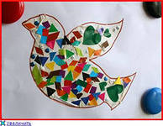
Аппликация
Возьмите лист бумаги А-4, намажьте его клеем ПВА, и дайте ребенку насыпать или приклеить на лист мелко нарезанную цветную бумагу. Причем бумага самая различная - обычная, гофрированная, блестящая и т.д. Ребёнка вы не оторвёте от этого занятия. Еще можно приклеить ракушки, вырезанные из журнала картинки. Главное - малыш должен пощупать и потрогать всё своими пальчиками.

